РУКОВОДСТВО ПОЛЬЗОВАТЕЛЯ

Цифровой диктофон

Ritmix RR-600

Благодарим за покупку нашего изделия. Перед началом эксплуатации внимательно прочтите данное руководство для обеспечения правильной работы устройства и Вашей безопасности.

Содержание

Схема устройства---------------------------------------------------------------------------------4
ЖК-дисплей----------------------------------------------------------------------------------------5
Замена батареи -----------------------------------------------------------------------------------6
Подготовка к работе -----------------------------------------------------------------------------6
Использование USB в качестве источника питания ---------------------------------------6
Блокировка ----------------------------------------------------------------------------------------6
Включение устройства --------------------------------------------------------------------------7
Настройка часов ----------------------------------------------------------------------------------7
Выключение устройства-------------------------------------------------------------------------7
Запись ----------------------------------------------------------------------------------------------7
- Запись через микрофон--------------------------------------------------------------------8
- Запись телефонного разговора ----------------------------------------------------------9
- Запись с внешнего источника –----------------------------------------------------------9
- Запись с мобильного телефона –-------------------------------------------------------10
Воспроизведение --------------------------------------------------------------------------------11
- Нормальное воспроизведение ----------------------------------------------------------11
- Замедленное воспроизведение --------------------------------------------------------12
- Прокрутка -----------------------------------------------------------------------------------12
- Повторное воспроизведение -----------------------------------------------------------12
Воспроизведение файлов MP3/WMA --------------------------------------------------------14
Карта памяти MICRO SD -----------------------------------------------------------------------15
Опции меню ------------------------------------------------------------------------------------15
- Удаление ------------------------------------------------------------------------------------15
- Настройка качества записи--------------------------------------------------------------17
- Чувствительность микрофона-----------------------------------------------------------17
- Установка источника записи ------------------------------------------------------------18
- Разделение файла-------------------------------------------------------------------------19
Функция VOR -------------------------------------------------------------------------------19
- Включение и выключение звукового сигнала ---------------------------------------20
- Форматирование --------------------------------------------------------------------------20
- Режим настройки часов ----------------------------------------------------------------- 21
- Установка таймера ------------------------------------------------------------------------22
- Установка будильника -------------------------------------------------------------------23
- Режим ознакомления ---------------------------------------------------------------------24
Предупреждения и меры безопасности----------------------------------------------------26
Подключение к ПК ---------------------------------------------------------------------------- 27
Устранение неисправностей -----------------------------------------------------------------28
Технические характеристики ---------------------------------------------------------------29

Примечание:
Производитель оставляет за собой право вносить изменения в программное обеспечение устройства с целью улучшения его характеристик без предварительного уведомления. В связи с этим некоторые функции диктофона могут отличаться от описания в данном руководстве.
Схема устройства

- Разъем для подключения внешнего устройства/микрофона
- ЖК-дисплей
- << НАЗАД , >> ВПЕРЕД:
Прокрутка назад/вперед
Переход к следующему файлу/вход в субменю
4. РЕЖИМ/МЕНЮ: Выбор режима работы, вход в меню/выход, настройки меню
5. +: Прибавление громкости, перемещение по меню вверх
-: Убавление громкости, перемещение по меню вниз
6. ПАПКА/ПОВТОР: Смена папки, изменение режима повтора, повтор фрагмента
ВОСПРОИЗВЕДЕНИЕ/ПАУЗА, ВКЛ./ВЫКЛ.
7. Гнездо наушников
8. Слот для карты памяти Micro SD
9. ЗАПИСЬ/СТОП, настройка эквалайзера
10. Блокировка
11. Разъем USB
12. Крышка батарейного отсека

ЖК-дисплей

Режим воспроизведения | A, B, C, D: Индикаторы папок с записями  M: Индикатор режима музыки
 | Индикатор карты памяти SD
  Качество записи | STEREO HQ: Высокое качество стерео  HQ: Высокое качество  SP: Нормальное качество  LP: Низкое качество
  Номер файла | Режим воспроизведения/записи: Номер файла  Режим радио: Номер канала  Режим меню: Опции “Y”, ”n”, “On”, “OF”, “OK” для подтверждения операции
 | Индикатор записи
 | Индикатор таймера
 | Индикатор батареи
 | Индикатор будильника
 | Запись при низкой чувствительности
 | VOR: функция активации голосом
 | Запись с внешнего источника
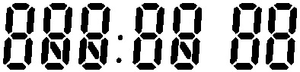  Время записи/воспроизведения | Режим воспроизведения/записи: истекшее время  Режим меню: индикатор опции меню  Режим установки часов: индикатор настройки
 | Индикатор замедленного воспроизведения
  Режим повтора | Повтор трека   Повтор папки   Повтор фрагмента 

Замена батареи

- Убедитесь, что устройство выключено.
Выключите устройство, нажав и удерживая в течение нескольких секунд кнопку «ВОСПРОИЗВЕДЕНИЕ/ПАУЗА» в режиме остановки.
-→ Не меняйте батарею во включенном устройстве, это может привести к поломке диктофона.
2. Откройте крышку батарейного отсека.
3.Вставьте батарейку.
- Убедитесь, что батарейка имеет размер ААА и установлена правильно, затем закройте крышку.
- Нажмите и удерживайте кнопку «ВОСПРОИЗВЕДЕНИЕ/ПАУЗА», чтобы включить устройство.
-→ Извлеките батарею, если не планируете использовать устройство в течение длительного времени. Утечка батареи может повредить устройство.
-→ Если устройство не работает, извлеките батарейку и вставьте ее снова.

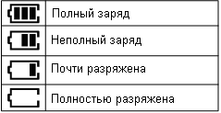

Подготовка к работе

Использование USB в качестве источника питания
  - Подключите диктофон к порту USB на Вашем ПК.
  - Нажмите и удерживайте кнопку «ВОСПРОИЗВЕДЕНИЕ/ПАУЗА», чтобы выключить устройство.

Блокировка
- Если заблокировать устройство, сдвинув переключатель блокировки в положение ON, все кнопки будут неактивными.
- Сдвиньте переключатель блокировки в положение OFF, чтобы активировать кнопки устройства.

Включение устройства
- Чтобы включить устройство, нажмите и удерживайте кнопку «ВОСПРОИЗВЕДЕНИЕ/ПАУЗА». Устройство войдет в тот же режим, при котором оно было выключено (Рис.1).
- Если Вы включите заблокированное устройство, на дисплее появится сообщение “On HOLD” т устройство автоматически выключится через несколько секунд (Рис.2).
Сдвиньте переключатель блокировки в положение OFF и включите устройство снова.

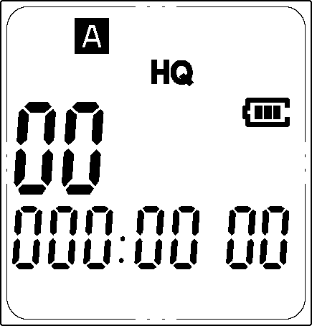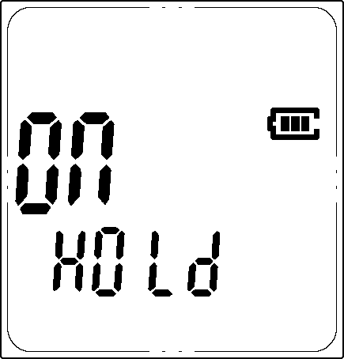
Рис.1 Рис.2

Настройка часов
1. В режиме остановки нажмите и удерживайте кнопку «М».
2. Кнопками регулировки громкости выберите опцию “CLOCK” .
Следующий шаг рассмотрен в разделе «Настройки» данного руководства.

Выключение устройства
В режиме остановки нажмите и удерживайте кнопку «ВОСПРОИЗВЕДЕНИЕ/ПАУЗА», чтобы выключить устройство.
→ Если в процессе воспроизведения или записи батарея разрядится, устройство выключится автоматически.
→ Если устройство находится в режиме записи, но в течение 10 минут запись не производится, будет выполнено автоматическое выключение.

Запись
- В режиме остановки нажмите кнопку «ПАПКА/ПОВТОР» и выберите нужную папку. Вы можете изменить выбор папки, нажав кнопку «ПАПКА/ПОВТОР».
- Прежде чем начать запись, проверьте настройки меню, связанные с записью.
→ Режим записи: REC (высокое качество стерео, высокое качество, нормальное качество, низкое качество)
→ Чувствительность микрофона: SENSE (высокая, низкая)
→ Источник записи: INPUt (микрофон, линейный вход)
→ Разделить запись: dIVIdE (Да, /ет)
→ VOR (активация записи голосом): VOR (Вкл., Выкл.)
(За более подробной информацией обращайтесь в раздел «Настройки» данного руководства)
- Выполните пробную запись, чтобы убедиться, что все настройки сделаны правильно.
4. Вы можете записать до 99 файлов в каждой папке, общее максимальное число файлов – 396 (файлов * 4 папки).
→ Если время записи превышает доступный объем или количество файлов достигло 396, на дисплее появится сообщение “FULL”, и Вы не сможете продолжить запись (Рис. 3, 4). В этом случае удалите некоторые записи или переместите их на внешнее устройство (ПК или аудио-плеер).
→ Если Вы собираетесь выполнять запись в течение длительного времени, зарядите батарею перед началом работы.
→ Если включена функция VOR, запись автоматически выключится при отсутствии звука. Отключите функцию VOR, если записываете важный разговор.

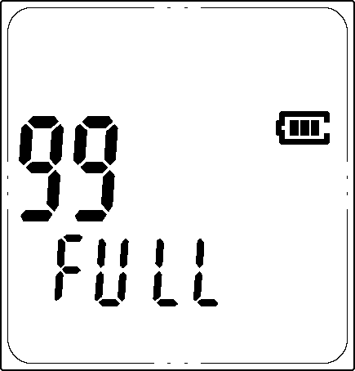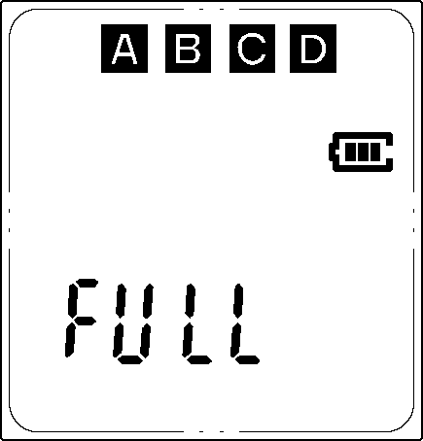
Рис.3 Рис.4

1) Запись через микрофон
Запись через встроенный микрофон
Устройство оснащено встроенным микрофоном, чтобы Вы могли выполнить запись, не подключая внешний микрофон.
- Нажмите кнопку «ПАПКА/ПОВТОР» и выберите нужную папку.
- Если устройство находится в режиме остановки, нажмите кнопку «ЗАПИСЬ/СТОП», чтобы начать запись (Рис 5, 6).
→ Чтобы выполнить запись через микрофон, необходимо в настройках выбрать опцию “V” в качестве источника записи (INPUt).
- Расположите диктофон таким образом, чтобы встроенный микрофон был направлен в сторону источника звука. Нажимайте и удерживайте кнопку «ВОСПРОИЗВЕДЕНИЕ/ПАУЗА» во время записи, чтобы отобразить на дисплее оставшийся доступный объем записи.
- Остановите запись, нажав кнопку «ЗАПИСЬ/СТОП», на дисплее отобразиться общее время записи.
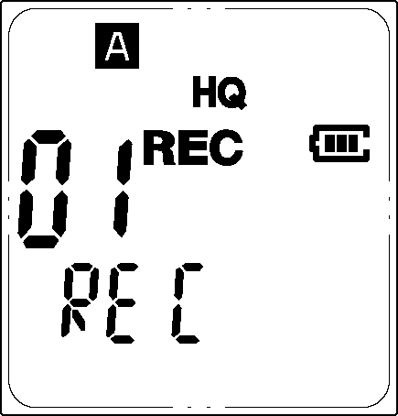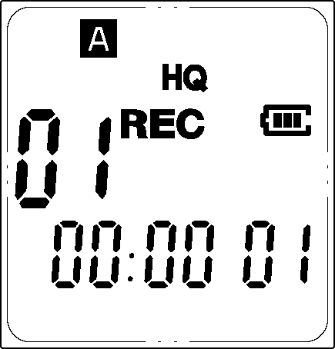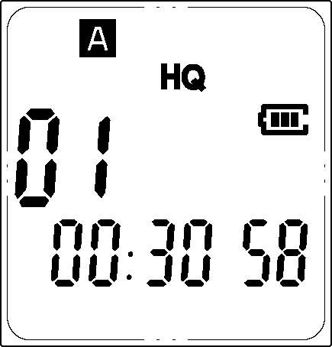
Рис.5 Рис.6 Рис.7

Запись через внешний микрофон
Чтобы сделать запись через внешний микрофон, подключите микрофон к гнезду линейного входа на диктофоне и выполните процедуру, аналогичную записи через встроенный микрофон.

2) Запись телефонного разговора (необходимы дополнительные аксессуары)
1. Подключите диктофон к телефону через гнездо линейного входа, используя соединительный кабель и специальный телефонный адаптер.
2. Выберите опцию “V” (голос) в качестве источника записи.
→ За более подробной информацией обращайтесь в раздел «Опции меню» данного руководства.
3. Нажмите кнопку «ПАПКА/ПОВТОР» и выберите нужную папку.
4. Нажмите кнопку «ЗАПИСЬ/СТОП» во время телефонного разговора, начнется запись.
→ В случае возникновения помех рекомендуем убавить громкость на диктофоне.
5. Нажмите кнопку «ЗАПИСЬ/СТОП», чтобы остановить запись.

3) Запись с внешнего источника (необходимы дополнительные аксессуары)
- Подключите диктофон к внешнему устройству с помощью соединительного кабеля.

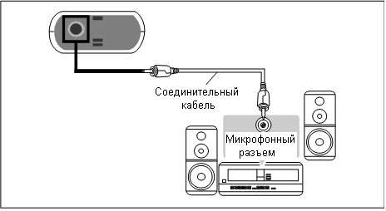
- Выберите опцию “L” (линейный вход) в качестве источника записи. (За более подробной информацией обращайтесь в раздел «Опции меню» данного руководства.) На дисплее появится индикатор “LINE-IN’.
3. Нажмите кнопку «ПАПКА/ПОВТОР» и выберите нужную папку.
4. Нажмите кнопку «ЗАПИСЬ/СТОП», чтобы начать запись.

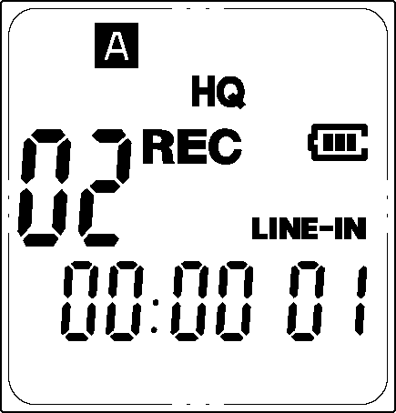
Рис.8
- Нажмите кнопку «ЗАПИСЬ/СТОП», чтобы остановить запись.

4) Запись с мобильного телефона (необходимы дополнительные аксессуары)
1. Подключите к устройству контактный ушной микрофон.
2. Выберите опцию “V” (голос) в качестве источника записи.
→ За более подробной информацией обращайтесь в раздел «Опции меню» данного руководства.
3.Нажмите кнопку ПАПКА/ПОВТОР и выберите нужную папку.
4.Нажмите кнопку «ЗАПИСЬ/СТОП» во время телефонного разговора, начнется запись.
→ В случае возникновения помех рекомендуем убавить громкость на диктофоне.
5. Нажмите кнопку «ЗАПИСЬ/СТОП», чтобы остановить запись.

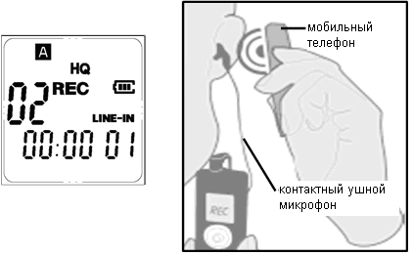
Воспроизведение
  - Нормальное воспроизведение
- Включите диктофон, нажмите кнопку «М» и выберите режим воспроизведения.

РЕЖИМ | ОПЕРАЦИЯ | ФОРМАТ ФАЙЛОВ
ГОЛОС | Воспроизведение записей, сохраненных в папках A, B, C, D | MP3
МУЗЫКА | Воспроизведение музыкальных файлов из папки M | MP3, WMA

- В режиме воспроизведения голосовых записей нажмите кнопку ПОВТОР/ПАПКА, чтобы выбрать папку, в которой сохранен нужный файл.
→ В режиме воспроизведения голосовых записей/музыки подпапки не поддерживаются.
→ В режиме воспроизведения голосовых записей Вы можете прослушать до 99 файлов в каждой папке.
→ Общее число файлов в режиме воспроизведения голосовых записей и музыки составляет 999.
- Нажимайте кнопки НАЗАД/ВПЕРЕД, чтобы выбрать нужный файл.
- Нажмите кнопку ВОСПРОИЗВЕДЕНИЕ/ПАУЗА. На дисплее будет отображено время воспроизведения. (Рис.10).
- Отрегулируйте громкость кнопками регулировки громкости (Рис.11).

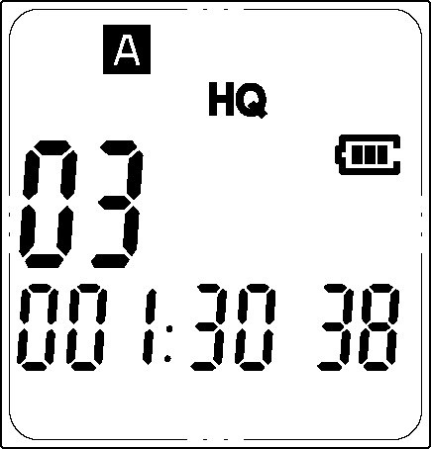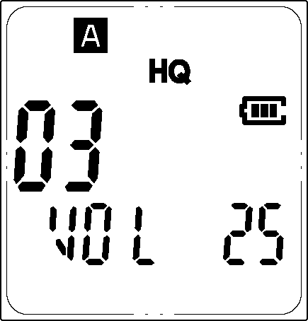
Рис.10 Рис.11
- Во время воспроизведения нажмите кнопку ВОСПРОИЗВЕДЕНИЕ/ПАУЗА для его остановки. На дисплее будет отображено общее время воспроизведения текущего файла.
- Нажмите ВОСПРОИЗВЕДЕНИЕ/ПАУЗА еще раз, чтобы продолжить воспроизведения с момента, на котором оно было остановлено.

2) Замедленное воспроизведение
- Нажмите и удерживайте кнопку «М», чтобы переключиться из режима нормального воспроизведения в режим замедленного воспроизведения. На дисплее будет отображаться иконка “SLOW” (Рис.12)
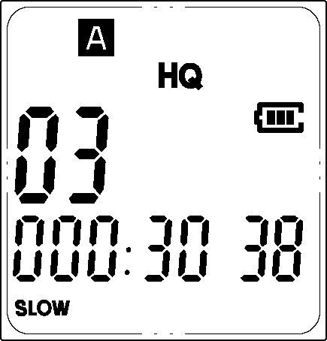
Рис.12

- Нажмите и удерживайте кнопку «М» еще раз, чтобы вернуться в нормальный режим воспроизведения.
→ Функция замедленного воспроизведения не поддерживает файлы формата WMA.

3) Прокрутка
- Нажмите и удерживайте в течение нескольких секунд кнопку НАЗАД/ВПЕРЕД, чтобы выполнить прокрутку файла назад/вперед в пределах текущего трека.
- Когда Вы отпустите кнопку НАЗАД/ВПЕРЕД, воспроизведение будет продолжено с выбранной скоростью (нормальное или замедленное) с того фрагмента, на котором Вы отпустили кнопку.
→ Если удерживать кнопку ВПЕРЕД до тех пор, пока текущий трек не закончится, устройство автоматически перейдет к прокрутке следующего файла.

4) Повторное воспроизведение
Повтор фрагмента
- Во время воспроизведения нажмите кнопку ПОВТОР/ПАПКА в начале фрагмента, который хотите прослушать повторна. На дисплее начнет мигать индикатор .
- Нажмите кнопку ПОВТОР/ПАПКА еще раз, чтобы обозначить конец фрагмента для повторного воспроизведения. Индикатор перестанет мигать, и выбранный фрагмент будет воспроизводиться непрерывно (Рис.13).
→ Выбранный фрагмент будет повторяться непрерывно до тех пор, пока Вы не нажмете кнопку ПОВТОР/ПАПКА.
→ Нажмите кнопку ПОВТОР/ПАПКА, чтобы остановить повторное воспроизведение фрагмента и вернуться к нормальному режиму воспроизведения.

Повтор файла
Во время воспроизведения файла нажмите и удерживайте кнопку ПОВТОР/ПАПКА. На дисплее появится индикатор , и устройство выполнит повторное воспроизведение файла (Рис.14).
→ Для остановки воспроизведения нажмите кнопку ВОСПРОИЗВЕДЕНИЕ/ПАУЗА. Устройство останется в режиме повтора файла.

Повтор папки
- Находясь в режиме повтора файла, нажмите и удерживайте кнопку ПОВТОР/ПАПКА. На дисплее появится индикатор , и начнется повторное воспроизведение всех файлов выбранной папки (Рис.15).
- Для остановки воспроизведения нажмите кнопку ВОСПРОИЗВЕДЕНИЕ/ПАУЗА. Устройство останется в режиме повтора папки.

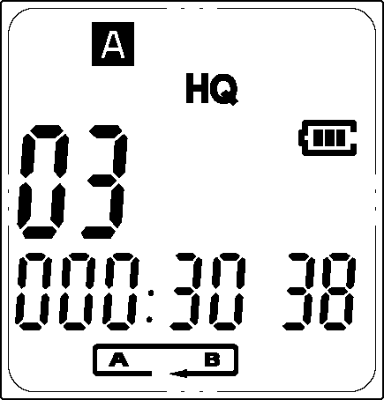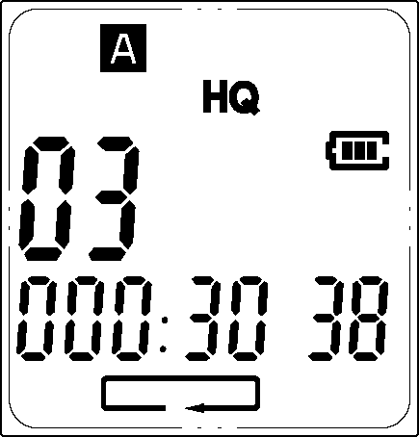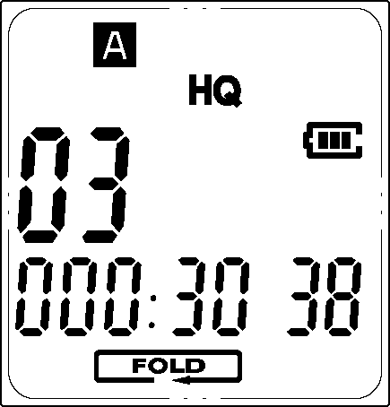
Рис.13 Рис.14 Рис.15

Воспроизведение файлов MP3/WMA

- Скопируйте файлы формата MP3 или WMA с Вашего ПК в папку «М» на диктофоне.
- Отключите диктофон от ПК и включите его. Нажмите кнопку «М» и выберите режим воспроизведения музыки (Рис.16).
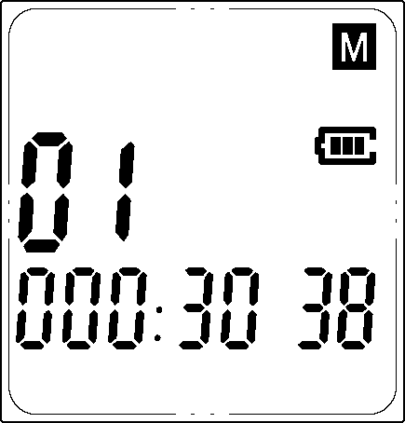
Рис.16

- Нажмите кнопку ПАПКА/ПОВТОР или ВОСПРОИЗВЕДЕНИЕ/ПАУЗА и выберите нужный файл. Нажмите ВОСПРОИЗВЕДЕНИЕ/ПАУЗА, чтобы начать воспроизведение.
→ Во время воспроизведения нажимайте кнопку ЗАПИСЬ/СТОП, чтобы изменить режим эквалайзер в следующей последовательности: Норма → Джаз → Рок → Поп-музыка → Классика (Рис.17, 18, 19, 20, 21)

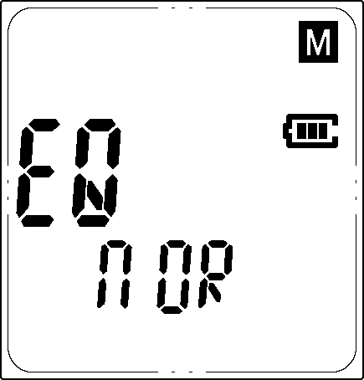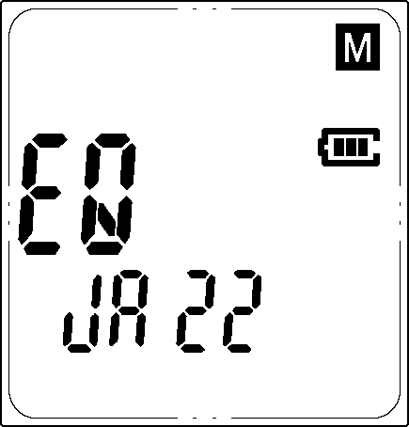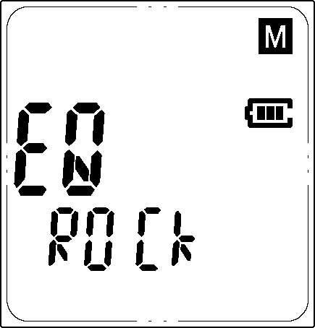
Рис.17 Рис.18 Рис.19
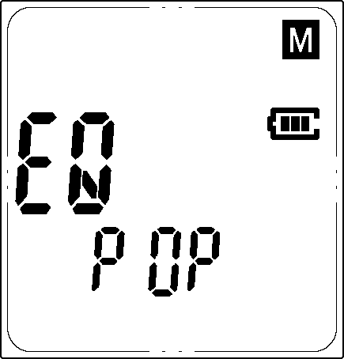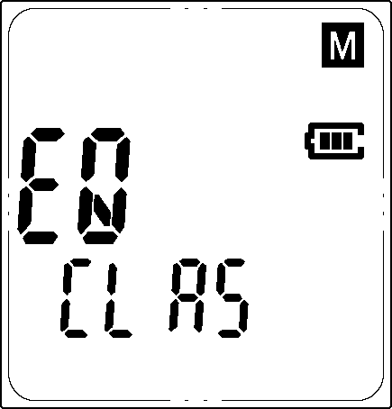
Рис.20 Рис.21

Примечание:
Пожалуйста, отрегулируйте уровень громкости с помощью кнопок регулировки громкости. Длительное прослушивание чрезмерно громкости может повредить Ваш слух.

Карта памяти MICRO SD
1. Установка карты памяти
1) Вставьте карту памяти MICRO SD в слот для карты.
Устройство распознает карту. Это может занять несколько минут.
Если устройству не удалось распознать карту, появится сообщение об ошибке.
2) Ошибки чтения карты MICRO SD:
- Не поддерживаемый формат карты.
- Форматирование FAT или FAT32 невозможно.
- Чтение карты невозможно.
- Данное устройство не поддерживает карты памяти.

2. Воспроизведение карты памяти
1) Вставьте карту памяти MICRO SD в слот.
2) В процессе распознания карты на дисплее появится сообщение “READ”
- Если карту распознать не удалось, на дисплее будет мигать сообщение “SD Error”.
3) Дальнейшие операции аналогичны работе со встроенной памятью.

Опции меню
→ Окно меню доступно в режиме остановки.
1) Удаление: Удаление одного файла или всех файлов в папке
- В режиме установки выберите файл, который хотите удалить.
- Нажмите и удерживайте кнопку «М».
3. На дисплее будет мигать сообщение “ERASE” (Рис.24).
Удаление файла
  - Нажмите кнопку «М», На дисплее начнет мигать номер файла (Рис.25).
  - Нажмите кнопку «М» еще раз. Номер файла сменится мигающим символом “N” (Нет) (Рис.26).
  - С помощью кнопок регулировки громкости выберите опцию “Y” (Да) (Рис.27).
  - Нажмите кнопку «М», чтобы уделить выбранный файл (Рис.28 ,29).

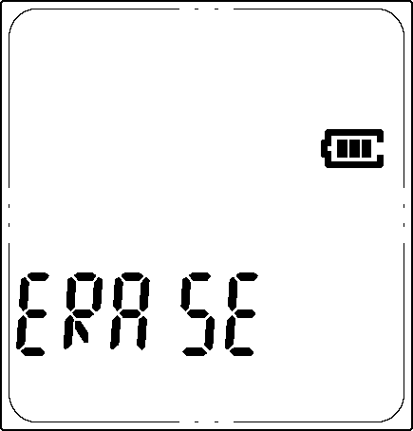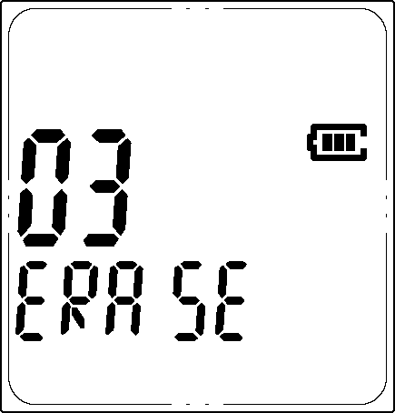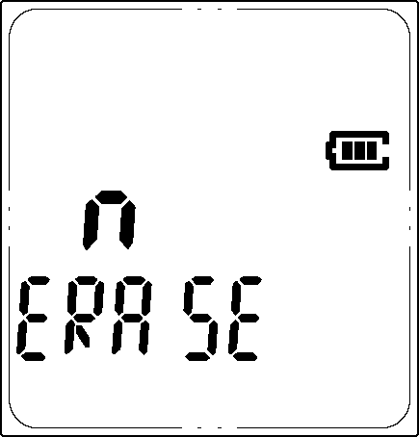
Рис.24 Рис.25 Рис.26
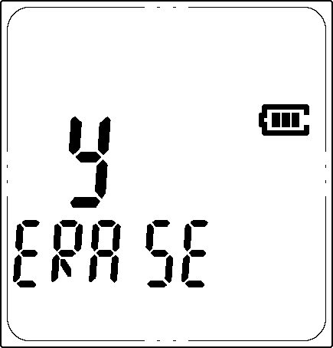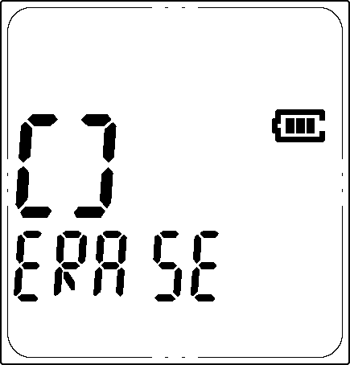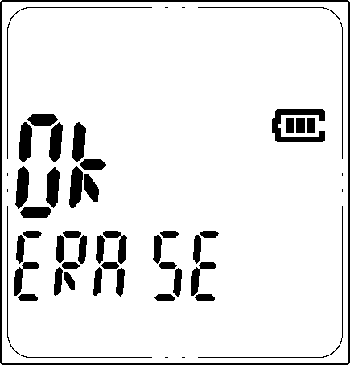
Рис.27 Рис.28 Рис.29

Удаление файлов выбранной папки или всех файлов
1. В режиме удаления файл (Рис.25) кнопками регулировки громкости выберите папку, из которой хотите уделить все файлы (A → B → C → D → M → A, B, C, D, M).
→ На дисплее появится сообщение “ERASE” и индикатор выбранной папки (Рис.30, 31).

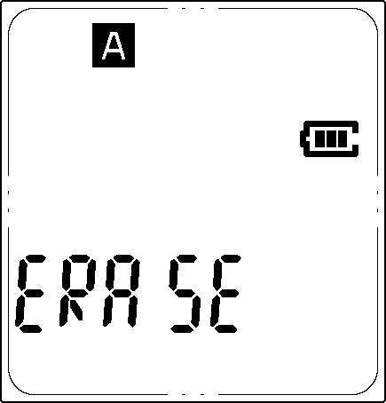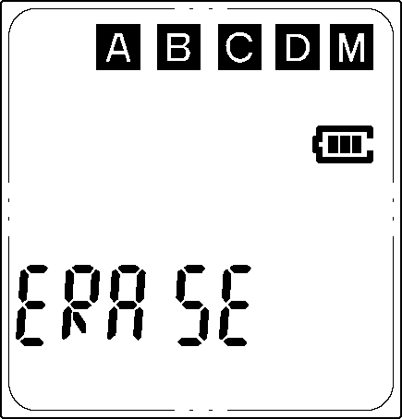
Рис.30 Рис.31
2. Выполните операцию, аналогичную удалению файла.

2) Настройка качества записи
→ Эта функция доступна только в режиме голосовой записи.
- В режиме остановки нажмите и удерживайте несколько секунд кнопку «М» (Рис.24).
- Нажимайте кнопки регулировки громкости, пока на дисплее не появится индикатор “REC” (Рис.32). Нажмите кнопку «М».
- Когда на дисплее будет мигать индикатор “HQ”, кнопками регулировки громкости выберите нужное значение качества записи (Рис.33, 34, 35, 36).
- Нажмите кнопку «М», чтобы сохранить выполненные настройки, затем нажмите и удерживайте кнопку «М» для выхода из режима меню.

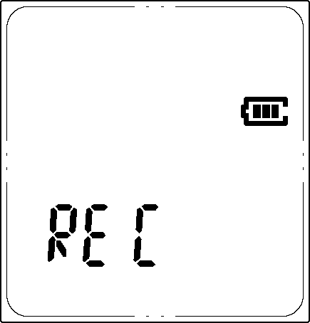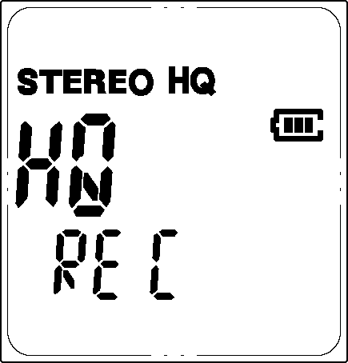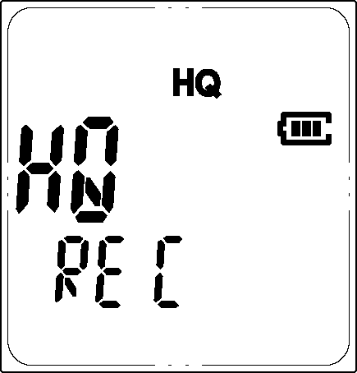
Рис.32 Рис.33 Рис.34
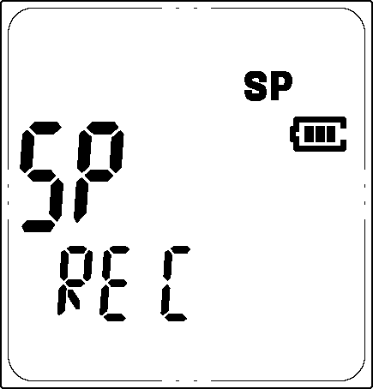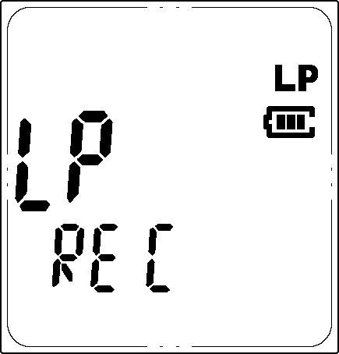
Рис.35 Рис.36

3) Чувствительность микрофона
→ Высокий уровень аудиосигнала может стать причиной искажения записываемого звука. В случае слишком высокой громкости голоса установите низкую чувствительность микрофона.
→ Эта функция доступна только в режиме голосовой записи.
- В режиме остановки нажмите и удерживайте несколько секунд кнопку «М» (Рис.24).
- Нажимайте кнопки регулировки громкости, пока на дисплее не появится индикатор “SENSE” (Рис.37). Нажмите кнопку «М».
- Когда на дисплее будет мигать индикатор “HI”, кнопками регулировки громкости выберите нужное значение “Lo” (Рис. 38, 39).
- Нажмите кнопку «М», чтобы сохранить выполненные настройки, затем нажмите и удерживайте кнопку «М» для выхода из режима меню.

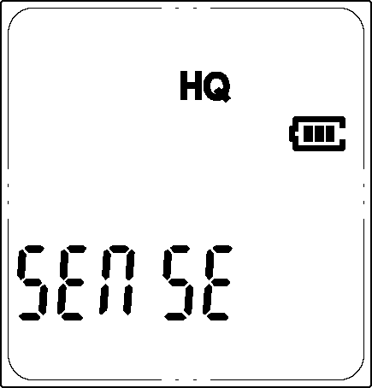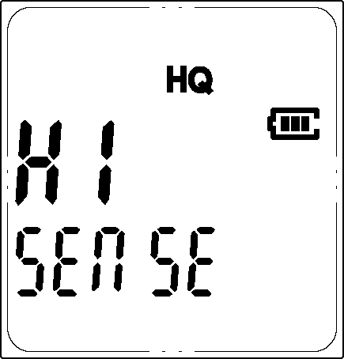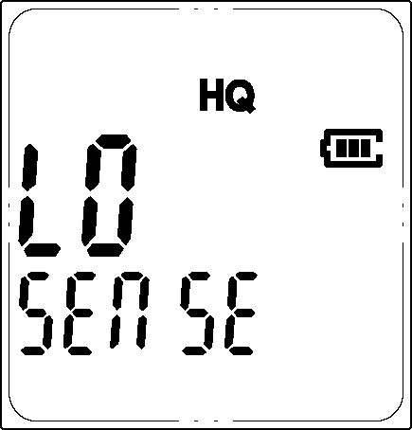
Рис.37 Рис.38 Рис.39

4) Установка источника записи
→ Устройство может выполнять запись с различных источников звукового сигнала (встроенный микрофон, внешний микрофон, телефон или внешнее устройство). В каждом случае необходимо правильно установить источник записи, для этого используйте приведенную ниже таблицу.

Источник записи | Опция меню | Подключение
Встроенный микрофон | V | Нет подключения
Внешний микрофон | V | Внешний микрофон
Телефон | V | Телефон  (адаптер для записи телефонного разговора, кабель для подключения внешнего устройства)
Внешнее устройство | L | Внешнее устройство  (кабель для подключения внешнего устройства)

→ Эта функция доступна только в режиме голосовой записи.
- В режиме остановки нажмите и удерживайте несколько секунд кнопку «М» (Рис.24).
- Нажимайте кнопки регулировки громкости, пока на дисплее не появится индикатор “INPUt” (Рис.40).
- Нажмите «М». На дисплее начнет мигать индикатор “V” (Рис.41).
- Кнопками регулировки громкости выберите нужную опцию (Рис.42).
- Нажмите кнопку «М», чтобы сохранить выполненные настройки, затем нажмите и удерживайте кнопку «М» для выхода из режима меню.

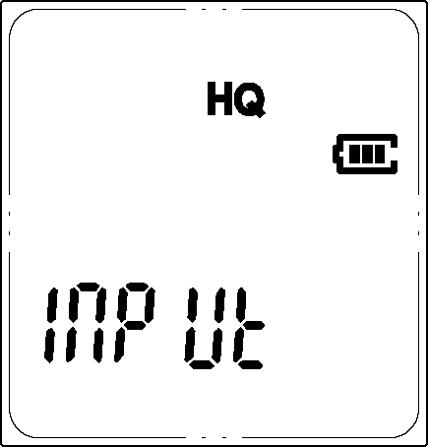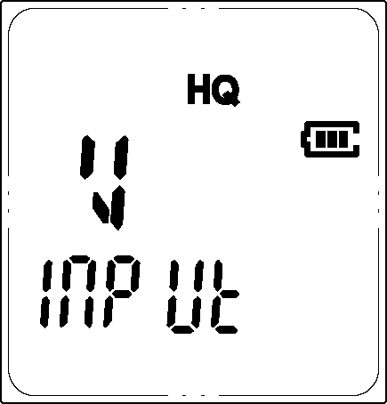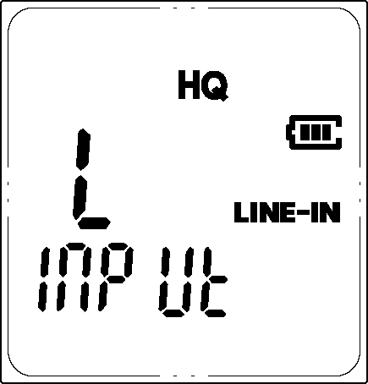
Рис.40 Рис.41 Рис.42

5) Разделение файла
Автоматическое сохранение в новый файл каждые 60 минут записи.
→ Эта функция доступна только в режиме голосовой записи.
- В режиме остановки нажмите и удерживайте несколько секунд кнопку «М» (Рис.24).
- Нажимайте кнопки регулировки громкости, пока на дисплее не появится индикатор “dIVIdE” (Рис.43).
- Нажмите «М». На дисплее начнет мигать индикатор “n” (Рис.44).
- С помощью кнопок регулировки громкости выберите опцию “Y” (Да) (Рис.45).
- Нажмите кнопку «М», чтобы сохранить выполненные настройки, затем нажмите и удерживайте кнопку «М» для выхода из режима меню.

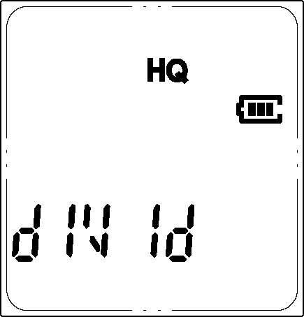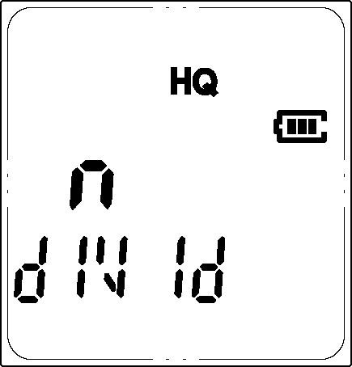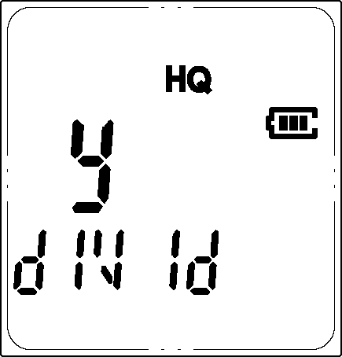
Рис.43 Рис.44 Рис.45

6) Функция VOR (активация записи голосом)
→ Эта функция доступна только в режиме голосовой записи.
→ С помощью этой функции диктофон распознает звук и выполняет запись, если звук отсутствует, запись останавливается.
- В режиме остановки нажмите и удерживайте несколько секунд кнопку «М» (Рис.24).
- Нажимайте кнопки регулировки громкости, пока на дисплее не появится индикатор “VOR” (Рис.46).
- Нажмите «М». На дисплее начнет мигать индикатор “OF” (Рис.47).
- С помощью кнопок регулировки громкости выберите опцию “ON” (Вкл.) (Рис.48).
- Нажмите кнопку «М», чтобы сохранить выполненные настройки, затем нажмите и удерживайте кнопку «М» для выхода из режима меню.

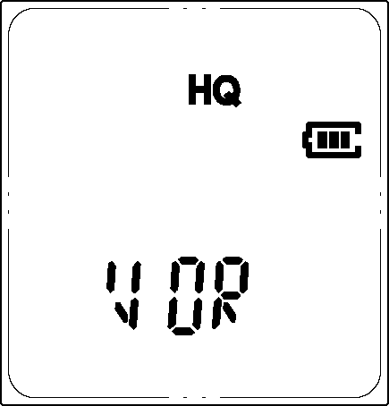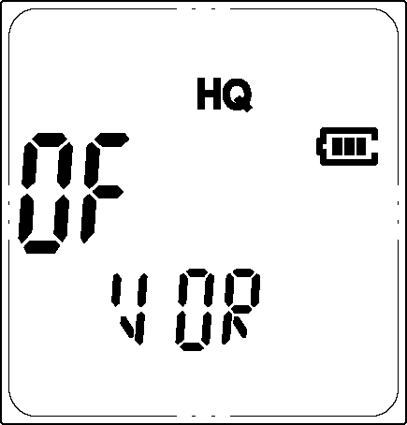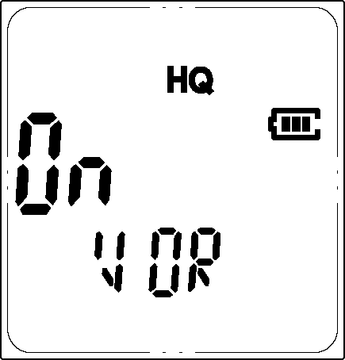
Рис.46 Рис.47 Рис.48

7) Включение и выключение звукового сигнала
- В режиме остановки нажмите и удерживайте несколько секунд кнопку «М» (Рис.24).
- Нажимайте кнопки регулировки громкости, пока на дисплее не появится индикатор “bEEP” (Рис.49).
- Нажмите «М». На дисплее начнет мигать индикатор “On” (Рис.50).
- С помощью кнопок регулировки громкости выберите опцию “Of” (Выкл.) (Рис.51).
- Нажмите кнопку «М», чтобы сохранить выполненные настройки, затем нажмите и удерживайте кнопку «М» для выхода из режима меню.

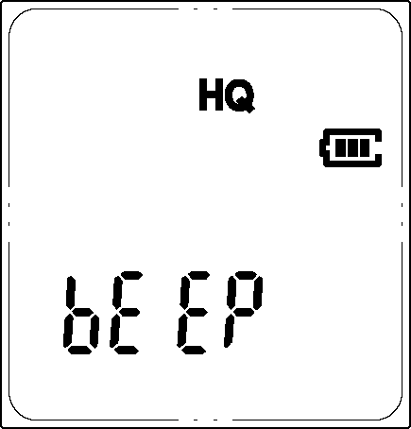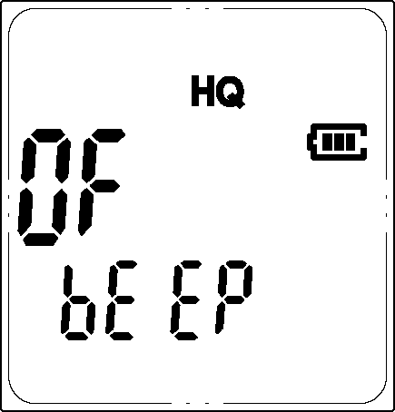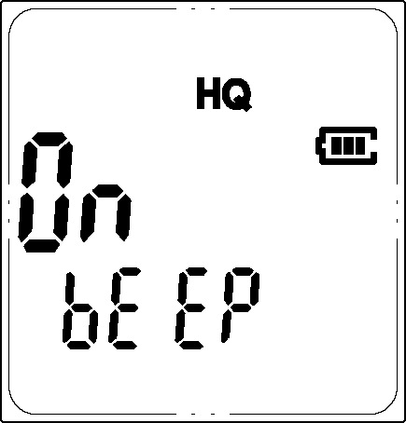
Рис.49 Рис.50 Рис.51

8) Форматирование: Удаление всех файлов
→ Функция предназначена для удаления всех файлов из памяти устройства. Рекомендуем сохранить резервные копии важных файлов перед тем, как начать форматирование.
- В режиме остановки нажмите и удерживайте несколько секунд кнопку «М» (Рис.24).
- Нажимайте кнопки регулировки громкости, пока на дисплее не появится индикатор “FRmAt” (Рис.52).
- Нажмите «М». На дисплее начнет мигать индикатор “n” (Рис.53).
- С помощью кнопок регулировки громкости выберите опцию “Y” (Да) (Рис.54).

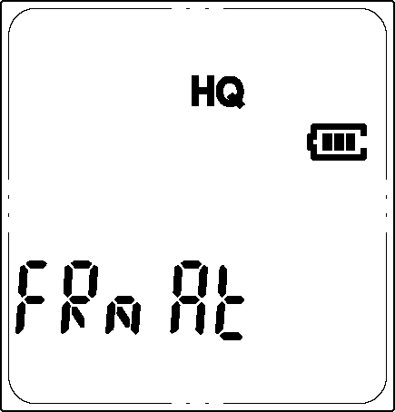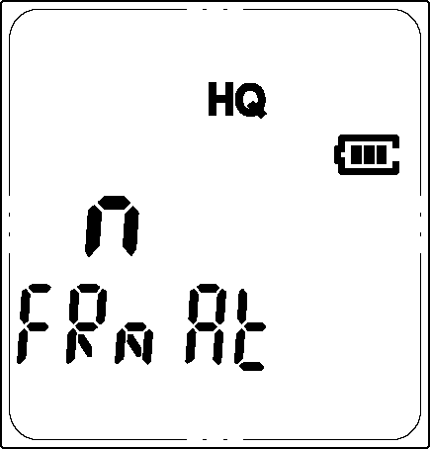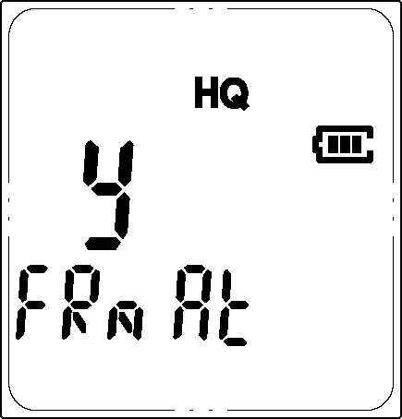
Рис.52 Рис.53 Рис.54

- Нажмите кнопку «М», чтобы выполнить форматирование и удалить все файлы. На дисплее отобразиться первоначальное окно (Рис. 55, 56, 57).
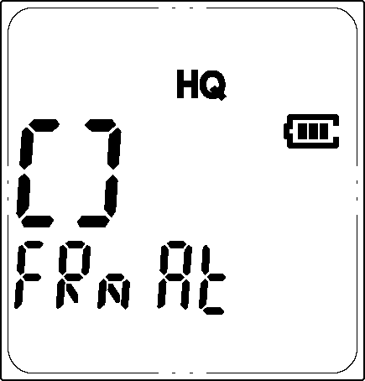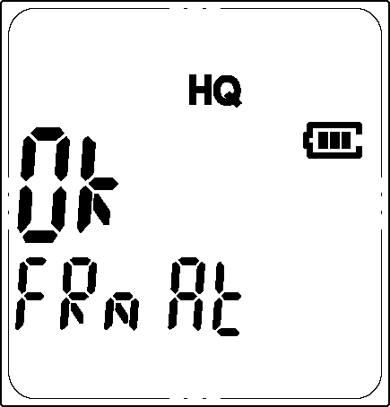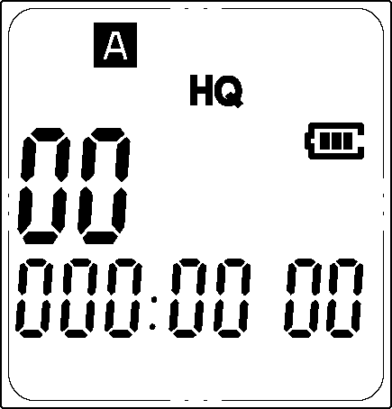
Рис.55 Рис.56 Рис.57

9) Режим настройки часов
- В режиме остановки нажмите и удерживайте несколько секунд кнопку «М» (Рис.24).
- Нажимайте кнопки регулировки громкости, пока на дисплее не появится индикатор “CLOCK” (Рис.58).
- Нажмите кнопку «М».
- На дисплее появятся данные, установленные по умолчанию: «01» соответствует числу и месяцу, «08» обозначает год (Рис.59).
- Кнопками регулировки громкости выполните настройку значения года, затем нажмите кнопку «М».
- На дисплее начнет мигать индикатор «01», обозначающий месяц. Нажимайте кнопки регулировки громкости, чтобы выбрать нужное значение, и нажмите «М» для подтверждения.
- На дисплее начнет мигать индикатор «01», обозначающий число. Нажимайте кнопки регулировки громкости, чтобы выбрать нужное значение, и нажмите «М» для подтверждения.
- На дисплее появится индикатор «12:00». Цифра «12» начнет мигать. Установите значение часов, выполнив операцию, аналогичную установке даты, и выбрав нужное значение кнопками регулировки громкости (Рис.60).

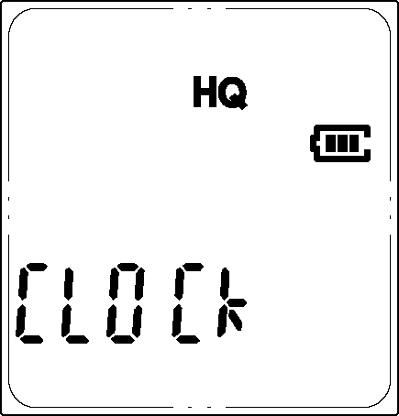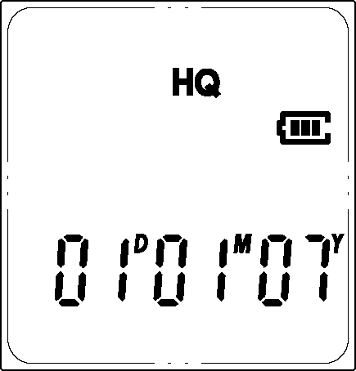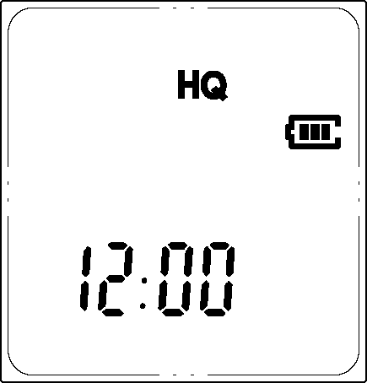
Рис.58 Рис.59 Рис.60

- На дисплее начнет мигать индикатор «00», соответствующий значению минут. Выполните настройку аналогично установке часов, используя кнопки регулировки громкости для выбора нужного значения. По окончанию нажмите кнопку «М».
- Нажмите кнопку «М», чтобы сохранить выполненные настройки, затем нажмите и удерживайте кнопку «М» для выхода из режима меню.
→ По умолчанию часы начнут отсчет времени, начиная с 2008/01/01 12:00 без предварительных настроек. Перед началом эксплуатации рекомендуем выполнить настройку часов.
→ В режиме остановки нажмите кнопку ПОВТОР/ПАПКА, чтобы посмотреть точное время. Часы исчезнут с экрана, когда Вы отпустите кнопку ПОВТОР/ПАПКА.

10) Установка таймера
- В режиме остановки нажмите и удерживайте несколько секунд кнопку «М» (Рис.24).
- Нажимайте кнопки регулировки громкости, пока на дисплее не появится индикатор “tImER” (Рис.61).
- Нажмите «М». На дисплее начнет мигать индикатор “OF” (таймер выключен) (Рис.62).
- Кнопками регулировки громкости выберите опцию “V” (голосовая запись) или “Fm” (запись с радио) (Рис.63, 64).

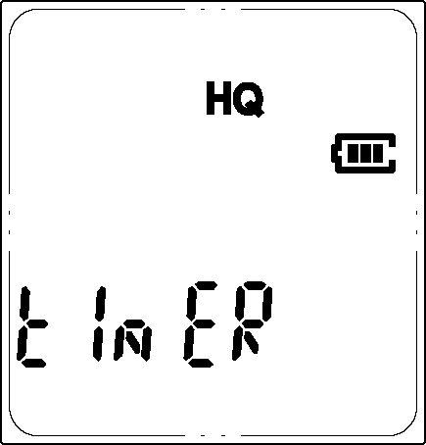
Рис.61
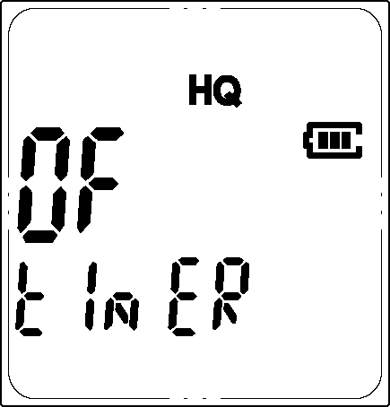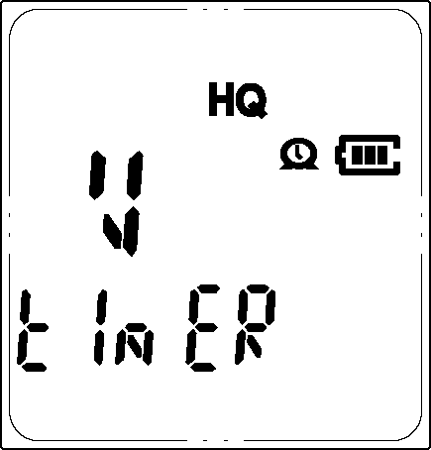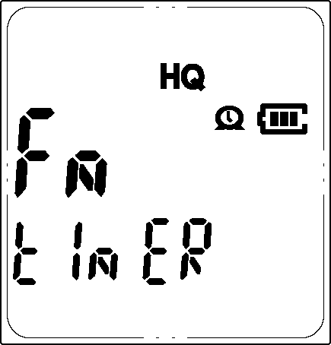
Рис.62 Рис.63 Рис.64

- Нажмите кнопку «М». На дисплее появится индикатор «12:00», значение «12» будет мигать. Кнопками регулировки громкости установите значение часов (Рис.65).
- Нажмите кнопку «М». Начнет мигать индикатор «00», соответствующее минутам. Выполните настройку кнопками регулировки громкости.
- Нажмите кнопку «М», чтобы установить продолжительность записи (Рис.66), значение «30» будет мигать. Кнопками регулировки громкости установите нужный интервал времени.
→ Если Вы выберете параметр “ALL” (все), устройство будет выполнять запись до тех пор, пока память не будет заполнена или пока не разрядится батарея.
- Нажмите кнопку «М», На дисплее начнет мигать индикатор папки.
- Кнопками регулировки громкости выберите папку, в которой хотите сохранить запись.
- Нажмите «М» для сохранения выполненных настроек (Рис.67).

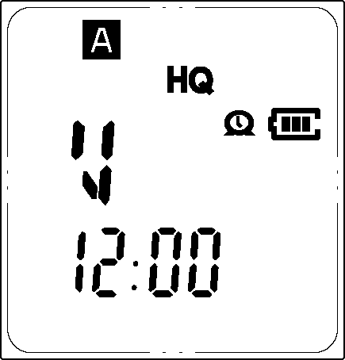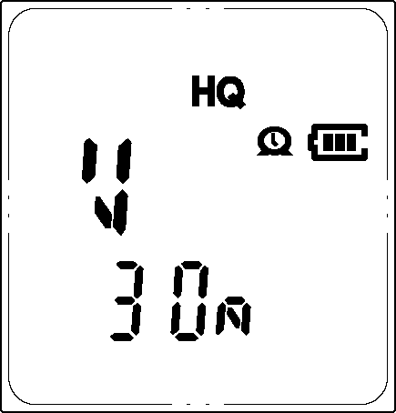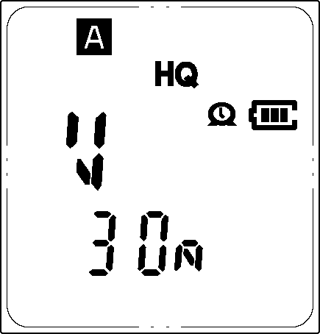
Рис.65 Рис.66 Рис.67

- Нажмите и удерживайте кнопку «М» для выхода их режима настроек.

11) Установка будильника
- В режиме остановки нажмите и удерживайте несколько секунд кнопку «М» (Рис.24).
- Нажимайте кнопки регулировки громкости, пока на дисплее не появится индикатор “ALARm” (Рис.68).
- Нажмите «М». На дисплее начнет мигать индикатор “OF” (будильник выключен) (Рис.69).
- Кнопками регулировки громкости измените значение индикатора на “On”, чтобы включить будильник (Fig.70).
- Нажмите кнопку «М», чтобы установить время будильника (Рис.71).

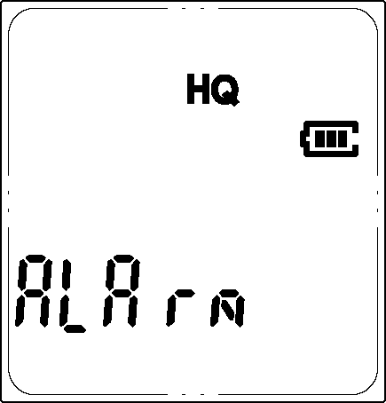
Рис.68
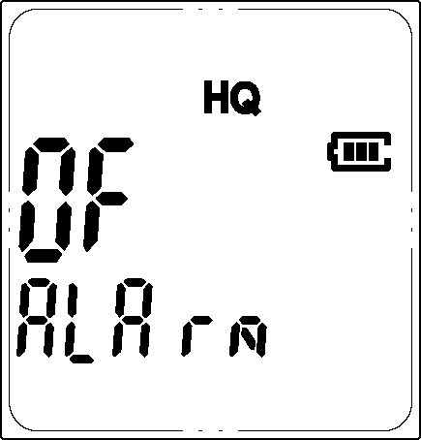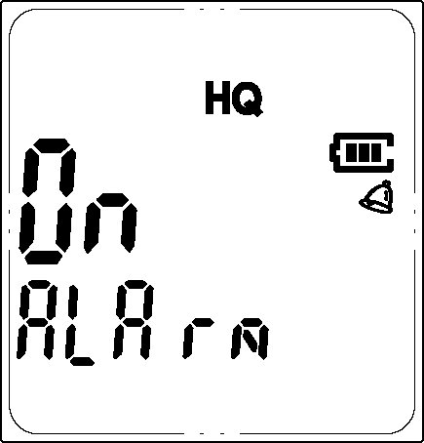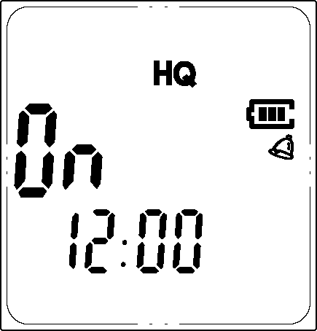
Рис.69 Рис.70 Рис.71

- На дисплее появится индикатор времени установки будильника «12:00», цифра «12» будет мигать. Используйте кнопки регулировки громкости, чтобы выбрать нужное значение.
- Нажмите кнопку «М». Начнет мигать значение «00», соответствующее минутам. Кнопками регулировки громкости выполните настройку.
- Нажмите «М» для сохранения выполненных настроек (Рис.67).
- Нажмите и удерживайте кнопку «М» для выхода их режима настроек.

12) Режим ознакомления: Воспроизведение первых 3 секунд каждого файла
- В режиме остановки нажмите и удерживайте несколько секунд кнопку «М» (Рис.24).
- Нажимайте кнопки регулировки громкости, пока на дисплее не появится индикатор “SCAN” (Рис.72).
- Нажмите «М». На дисплее начнет мигать индикатор “n” (Рис.73).
- Кнопками регулировки громкости измените значение “n” на “Y” (Да) (Рис.74).
- Нажмите кнопку «М», чтобы начать воспроизведение первых 3 секунд каждого файла, начиная с первого файла текущей папки.

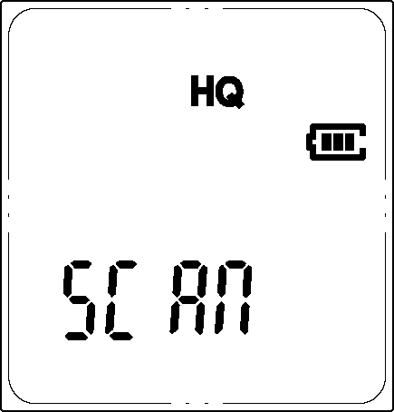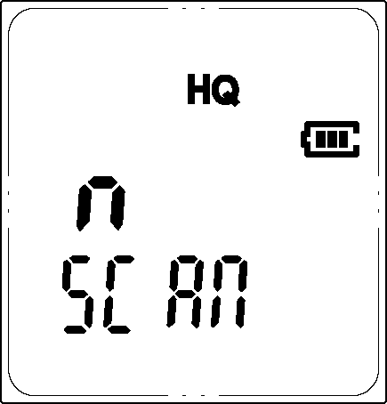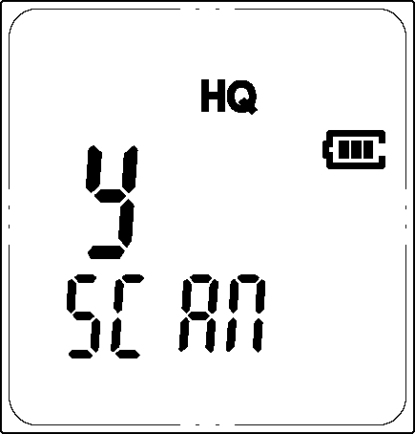
Рис.72 Рис.73 Рис.74

Предупреждения и меры безопасности
Предупреждения
- Не пытайтесь вскрыть, отремонтировать или модифицировать устройство самостоятельно.
- Не используйте диктофон в местах, где эксплуатация электронных устройств запрещена (например, в салоне самолета и т.д.).
- Храните устройство в местах, недоступных для детей.
- Не погружайте диктофон в воду и не допускайте попадания жидкостей на поверхность и внутрь устройства.

Меры безопасности
- Не ударяйте и не роняйте устройство и аксессуары, это может привести к возникновению неисправностей.
- Отключите все соединения в случае чрезмерно шумной работы устройства или чрезмерного его нагрева, а также, если обнаружите запах гари или дыма.
- Не давите на дисплей, это может повредить его или привести к поломке устройства.
- Не подвергайте устройство воздействию прямых солнечных лучей и не оставляйте его вблизи источников тепла на длительное время.
- Не тяните за шнур подключенные к устройству наушники или микрофон и не прилагайте чрезмерных усилий при отключении кабеля USB.
- Производитель не несет ответственности за повреждения, причиненные устройству третьей стороной, и за потерю данных в процессе эксплуатации.
- Данные, сохраненные в памяти устройства, могут быть повреждены или удалены в результате сбоев в работе, неисправностей устройства или во время его ремонта. Рекомендуем сохранить резервные копии важных файлов на внешние устройство, например аудиоплеер или ПК.
- Не храните устройство рядом с изделиями, имеющими магнитные полосы, такими как кредитные карты или проездные билеты. Динамик диктофона может повредить информацию, записанную на магнитной полосе.
- Использование устройства с целью вторжения в чужую частную жизнь и прослушивания категорически запрещено.

Драйвер для ОС Windows 98

  - Если Вы хотите использовать устройство в операционной системе Windows 98, необходимо установить драйвер. Пожалуйста, обратитесь за драйвером для Windows 98 к дилеру или обратитесь в сервисный центр. Для работы в других операционных системах установка драйвера не требуется.

Подключение к ПК

ПК Совместимые с IBM PC/AT

ОС Windows XP (Professional)
Window XP, (Home Edition)
Windows ME
Windows 2000
Windows 98 SE
Windows VISTA

USB-порт 1 свободный порт
Звуковая карта не менее 16bit Windows
Дополнительно Динамик или наушники

Примечание
  - Устройство не поддерживает операционные системы Macintosh.
  - Правильная эксплуатация устройства невозможно в следующих условиях:.
Модернизированная конфигурация Windows
Windows 95, Windows 98, Windows NT
Двойная конфигурация Windows
  - Специальная пользовательская конфигурация ПК может стать причиной неправильной работы устройства в режиме ожидания и остановки. В этом случае не используйте данные функции.

Устранение неисправностей

Неисправность | Возможная причина | Способ устранения
Отсутствие индикации на дисплее | Разряжена батарея. | Зарядите батарею.
Не работает функция записи | - Включена блокировка.  - Разряжена батарея.  - Количество записей превышает 396 или превышен объем записи. | - Сдвиньте переключатель блокировки в положение Off.  - Зарядите батарею.  - Удалите ненужные записи или скопируйте их на внешнее устройство
Не работает функция воспроизведения | - Включена блокировка.  - Разряжена батарея.  - Нет файлов в памяти устройства.  - Низкий уровень громкости. | - Сдвиньте переключатель блокировки в положение Off.  - Зарядите батарею.  - Проверьте наличие файлов в памяти.  - Отрегулируйте громкость.
- Не работает функция остановки, паузы, воспроизведения или записи. | - Включена блокировка. | - Сдвиньте переключатель блокировки в положение Off.
Нет звука в динамике | - Подключены наушники.  - Низкий уровень громкости. | - Отключите наушники.  - Отрегулируйте громкость.
Нет звука в наушниках. | - Наушники подключены неправильно.  - Низкий уровень громкости. | - Подключите наушники правильно.  - Отрегулируйте громкость.
Технические характеристики

Характеристика |  | Параметр
Запись | Качество записи | Битрейт | Частота дискретиза-ции | Формат файла
Запись | Stereo HQ | 192 кбит/сек | 32 кГц | MP3
Запись | HQ | 128 кбит/сек | 32 кГц | MP3
Запись | SP | 64 кбит/сек | 32 кГц | MP3
Запись | LP | 32 кбит/сек | 24 кГц | MP3
Источник записи |  | Встроенный микрофон  Внешний микрофон  Телефон  Внешнее устройство
Максимальное количество записей |  | 396 файлов (99 файлов в каждой папке)
Поддерживаемый формат |  | MP3 : любой битрейт  WMA : 32~192 кбит/сек  нет поддержки DRM
Батарея |  | 2 щелочные батарейки AAA 1.5V
Подключение к ПК |  | USB 2.0
Питание |  | USB-кабель
Время работы батареи |  | До 15 ч
Размеры |  | 33мм*96мм*15мм

Максимальное время записи
(в зависимости от размера памяти и режима записи)

Качество записи | 256 Мбайт | 512 Мбайт | 1 Гбайт | 2 Гбайт
Stereo HQ | 3 ч | 6 ч | 11 ч | 22 ч
HQ | 4 ч | 8 ч 30 мин | 17 ч | 33 ч
SP | 8 ч | 17 ч | 33 ч | 65 ч
LP | 16 ч | 33 ч | 65 ч | 130 ч

